────────────────────────────────────────────────────────────
매치업별 특화 강화학습을 활용한
적응형 보스 AI 설계 및 분석
Adaptive Boss AI Design and Analysis through Matchup-Specialized Reinforcement Learning
────────────────────────────────────────────────────────────
홍채영*, 곽다영*, 백성열*, 김지형**
*금오공과대학교 컴퓨터공학과 **금오공과대학교 컴퓨터공학과(지도교수)
2026 한국정보기술학회 하계 종합학술대회
────────────────────────────────────────────────────────────
1. 연구 배경
• 기존 보스 AI는 행동트리(BT)/유한상태기계(FSM) 기반으로, 패턴이 반복되어 전투 몰입도가 저하되는 한계가 있다.
• AlphaStar, OpenAI Five 등 대규모 강화학습 성과가 있으나, 대부분 대규모 자원이 필요하여 소규모 프로젝트에 적용하기 어렵다.
• 2인 협동 보스전은 플레이어 위치, 스킬, CC(군중제어) 등 복합 요인이 작용하는 비대칭 다자 환경이다.
• 이에 본 연구는 매치업별 특화 PPO 학습 + 런타임 적응형 시스템으로 소규모에서도 효과적인 보스 AI를 구현하고자 한다.
2. 연구 목적
1. 플레이어 빌드(Ranged/Melee/Hybrid/CC) 4종 분류 체계 설계
2. 매치업별 보상 함수 분리 설계 및 PPO 기반 특화 학습
3. 3단계 커리큘럼(Touch→Engage→Combat) + 전이학습으로 학습 효율성 확보
4. 런타임 적응형 시스템 설계 (플레이어 분류 → 모델 선택 → 스킬 가중치 조절)

[그림 1] 테네브리스(Tenebris) 전투 환경 — 반지름 50m 원형 아레나, 보스 1체 vs 플레이어 봇 2체
(Unity Editor 게임 스크린샷 삽입 위치)

3. 시스템 아키텍처
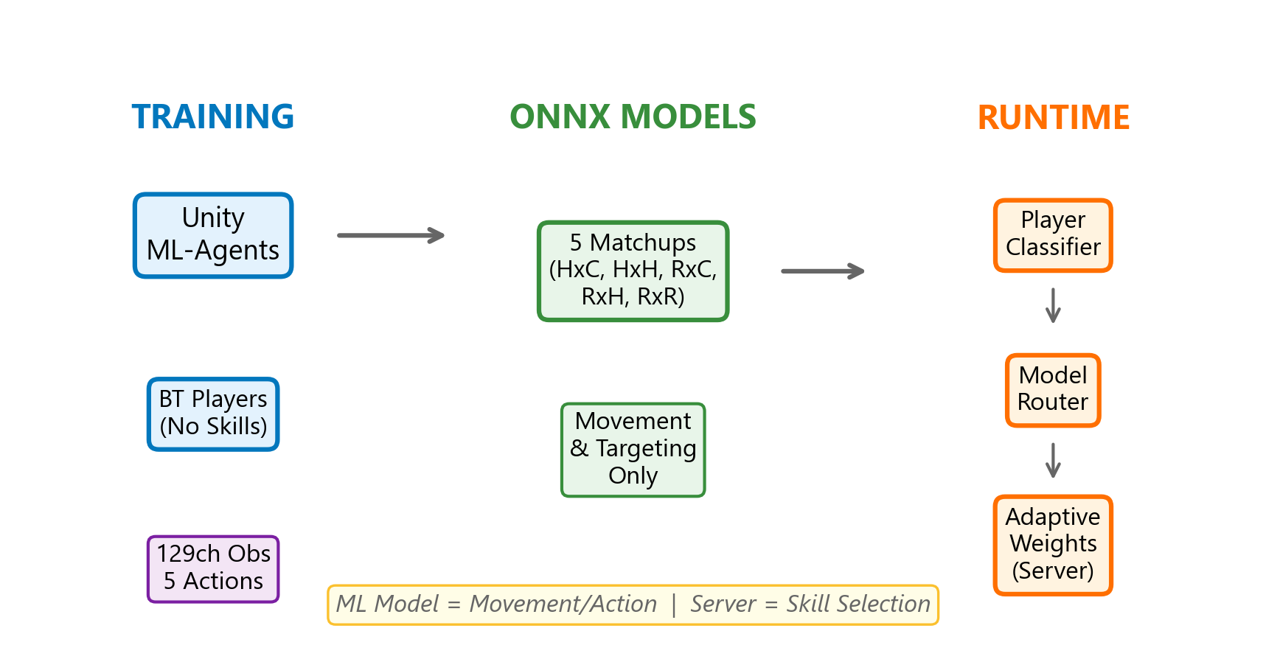
[그림 2] 전체 시스템 아키텍처 (학습 → ONNX → 런타임)
4. 관측 공간 (129 채널)
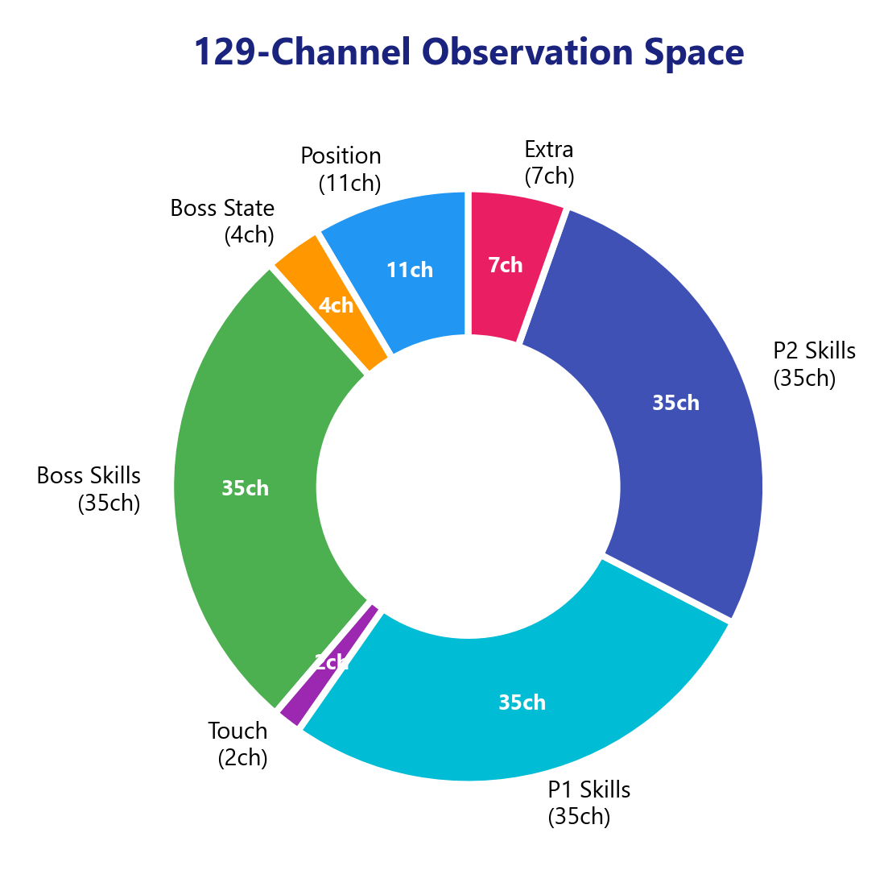
[그림 3] 129채널 관측 공간 구성 비율
표 1. 129채널 관측 구조
Section | Channels | Index | 내용
Position | 11ch | #0–10 | P1/P2 방향벡터, 거리(정규화), 각도
Boss State | 4ch | #11–14 | HP, Phase, 이동속도, 캐스팅
Boss Skills | 35ch | #15–49 | 5슬롯 × 7ch (쿨다운,사거리,형태)
Touch | 2ch | #50–51 | P1/P2 근접 접촉 여부
P1 Skills | 35ch | #52–86 | 5슬롯 × 7ch
P2 Skills | 35ch | #87–121 | 5슬롯 × 7ch
Extra | 7ch | #122–128 | 캐스팅,이속,해금수,버스트DMG
Total | 129ch | #0–128
5. 행동 공간
Discrete Branch 1개, Size 5: 0=Idle 1=Forward 2=Left Rotate 3=Right Rotate 4=Backward
DecisionPeriod=5, TakeActionsBetweenDecisions=true, NumStackedVectors=1
표 2. PPO 하이퍼파라미터
Parameter | Value | Parameter | Value
Batch Size | 1,024 | Hidden Units | 256 × 3
Buffer Size | 10,240 | Max Steps | 40M
Learning Rate | 3e-4 | Time Horizon | 1,024
Beta (Entropy) | 0.005 | Gamma | 0.995
Epsilon (Clip) | 0.2 | Lambda (GAE) | 0.95
Epochs | 3 | Normalize | True

6. 3단계 커리큘럼 학습
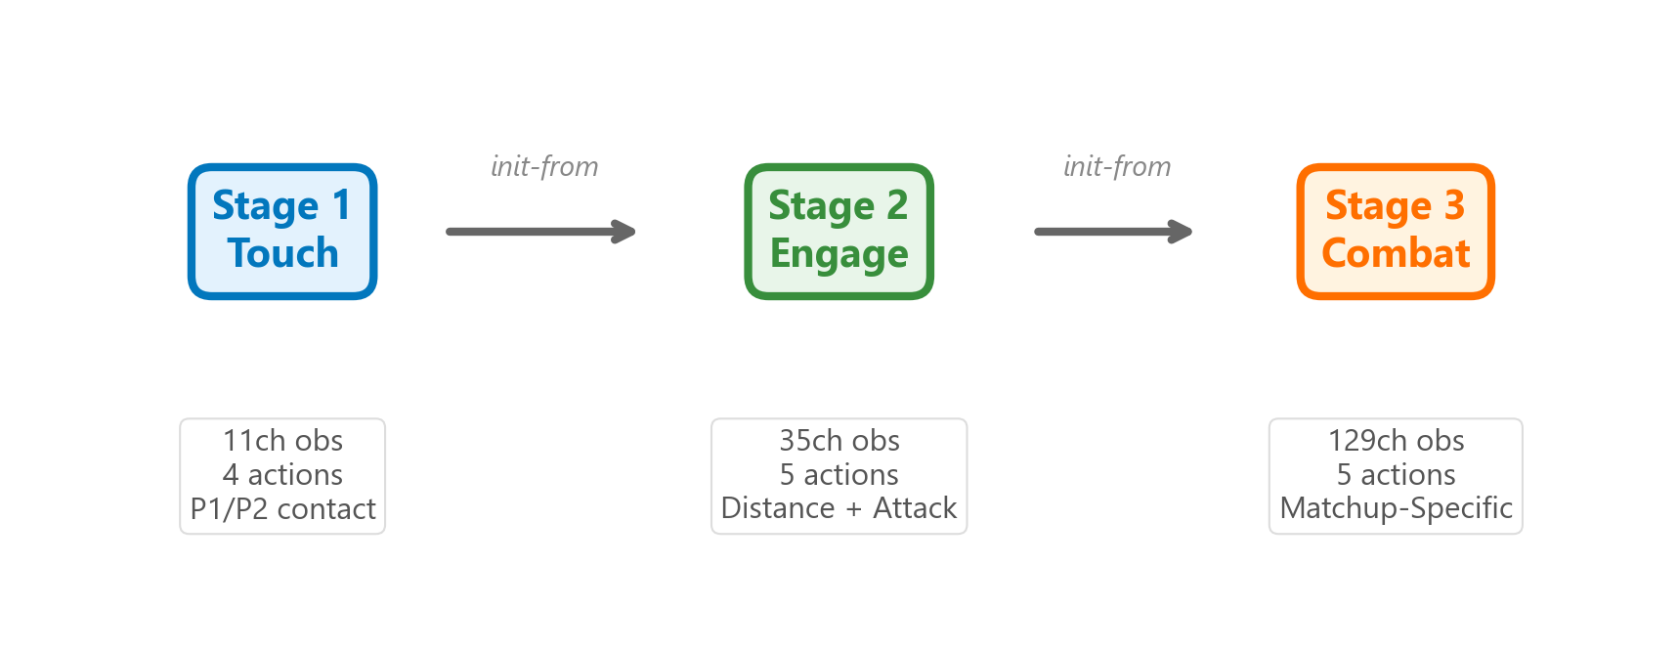
[그림 4] 커리큘럼 학습 파이프라인 (Touch → Engage → Combat)
각 단계는 initialize-from 옵션으로 이전 단계 가중치를 계승하여 학습 효율을 극대화한다. 관측 채널은 11ch → 35ch → 129ch로 점진 확장되며, Stage 1(Touch)에서 기초 이동을, Stage 2(Engage)에서 거리 유지 및 공격을, Stage 3(Combat)에서 매치업별 전투 특화를 학습한다.
7. BT 플레이어 프로필
표 3. 4종 BT 플레이어 프로필
BT 타입 | DangerRange | OptimalRange | 평균거리 | 전략
Melee | 15m | 3–6m | ~4.5m | 근접 돌진
CC | 6m | 8–14m | ~11m | 중거리 CC
Hybrid | 5m | 6–30m | ~18m | 거리 전환
Ranged | 16m | 20–30m | ~25m | 원거리 카이팅
8. 학습 매치업 구성
표 4. 5개 학습 매치업
매치업 | P1 타입 | P2 타입 | 에피소드 | Steps | 비고
Hybrid × CC | Hybrid | CC | 252 | ~1.0M | 전이학습 (HxH→HxC)
Hybrid × Hybrid | Hybrid | Hybrid | 1,464 | ~6.1M | 기본 학습 (최다)
Ranged × CC | Ranged | CC | 192 | ~837K
Ranged × Hybrid | Ranged | Hybrid | 134 | ~680K
Ranged × Ranged | Ranged | Ranged | 543 | ~2.5M
합계 |  |  | 2,585
9. 전이학습 효과
Hybrid × Hybrid (6.1M steps, 63.6%) → initialize-from → Hybrid × CC (1.0M steps, 66.7%)
251 에피소드만에 66.7% 달성 — 유사 거리 패턴 매치업 간 전이학습의 유효성 입증

10. 실험 결과
표 5. 매치업별 최종 성적 요약
매치업 | 에피소드 | Win | Lose | Timeout | 승률 | 최근50ep
Hybrid × CC | 252 | 168 | 68 | 16 | 66.7% | 68%
Hybrid × Hybrid | 1,464 | 931 | 441 | 92 | 63.6% | 64%
Ranged × CC | 192 | 102 | 82 | 8 | 53.1% | 58%
Ranged × Hybrid | 134 | 63 | 46 | 25 | 47.0% | 54%
Ranged × Ranged | 543 | 208 | 291 | 44 | 38.3% | 58%
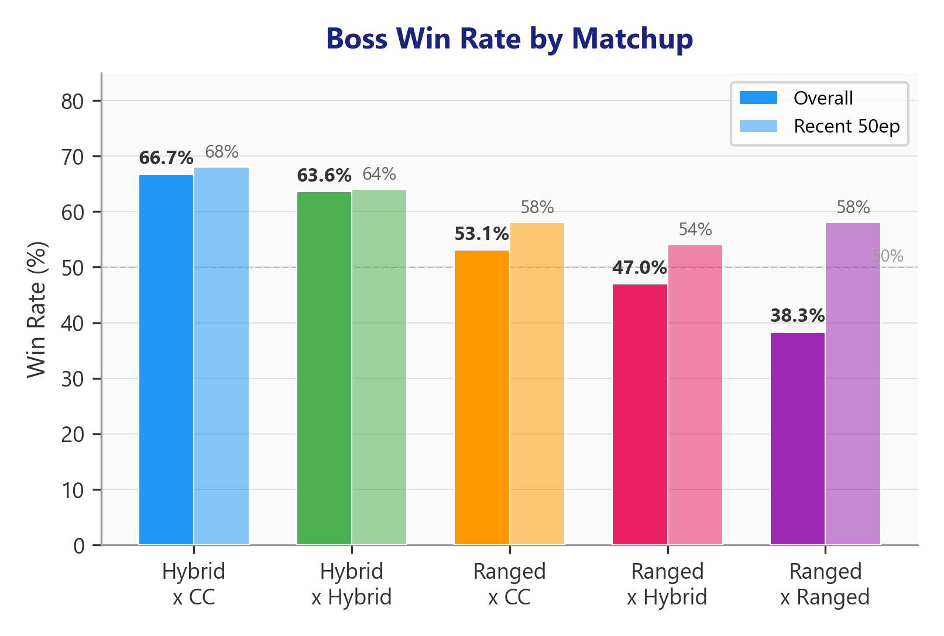
[그림 5] 매치업별 보스 승률 비교 (전체 vs 최근 50 에피소드)
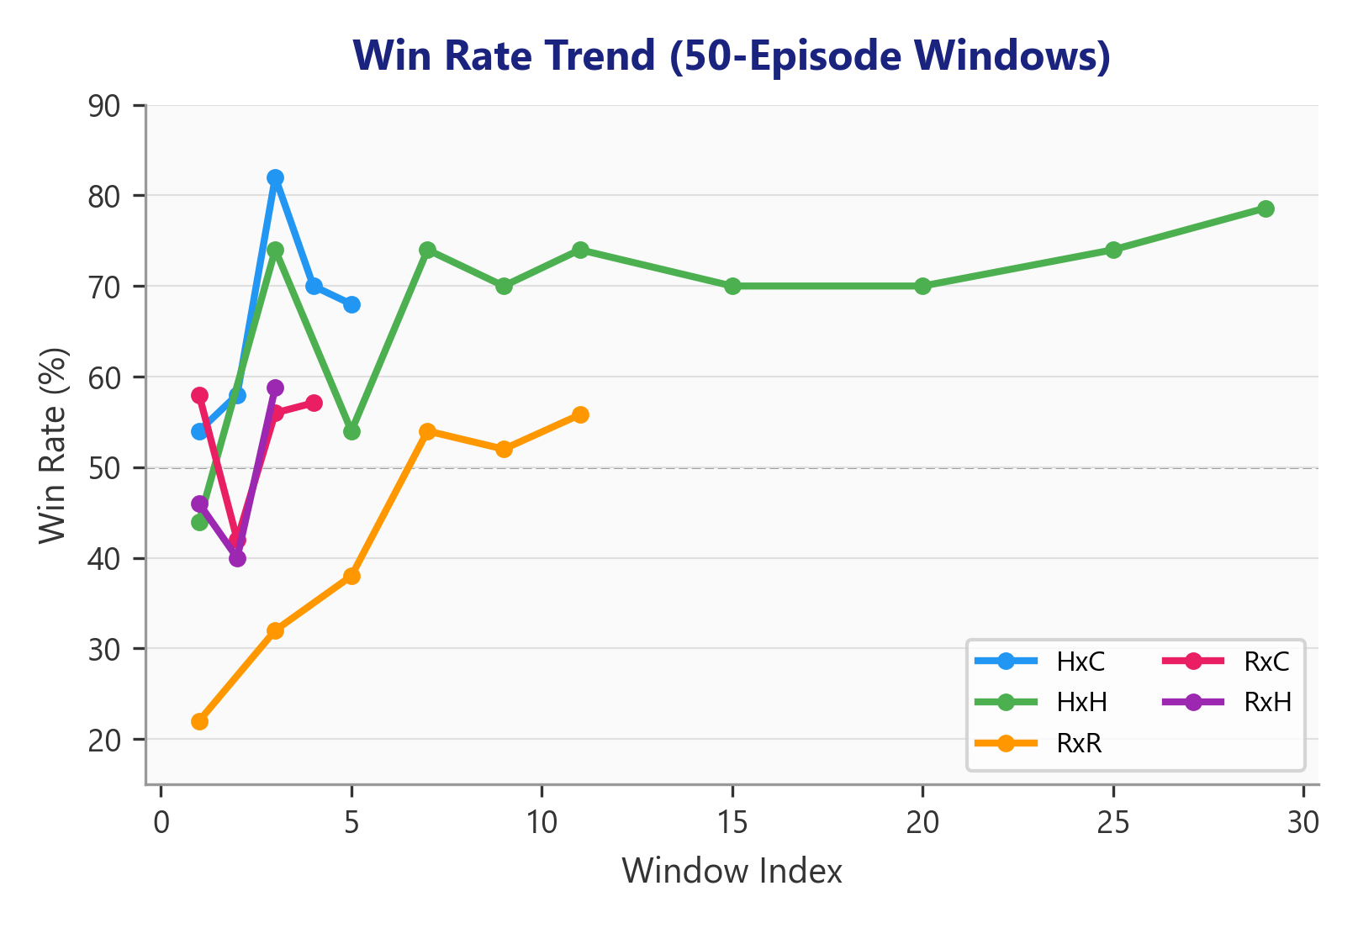
[그림 6] 승률 추이 (50 에피소드 윈도우)
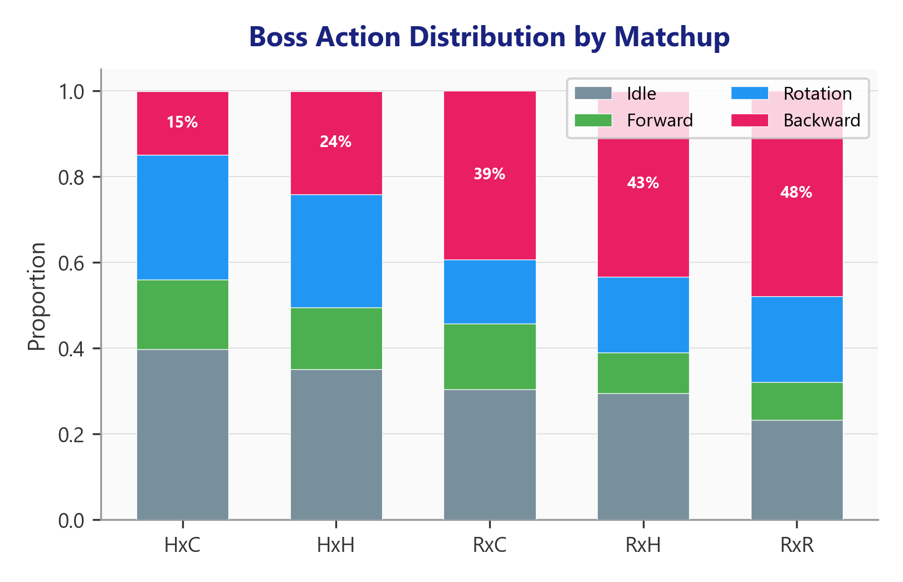
[그림 7] 매치업별 보스 행동 분포 (Idle/Forward/Rotation/Backward)
핵심 수치
▶ DPS: 승리 시 6.0–6.6/s vs 패배 시 4.1–4.7/s (+42∼60%)
▶ Phase 2 이전 킬: 88–100% 승률 / Phase 3 이후: 31–55%
▶ 비대칭 킬(스킬 합 홀수): 75–98% 승률

11. 심층 분석
11.1 DangerRange vs 승률 상관관계
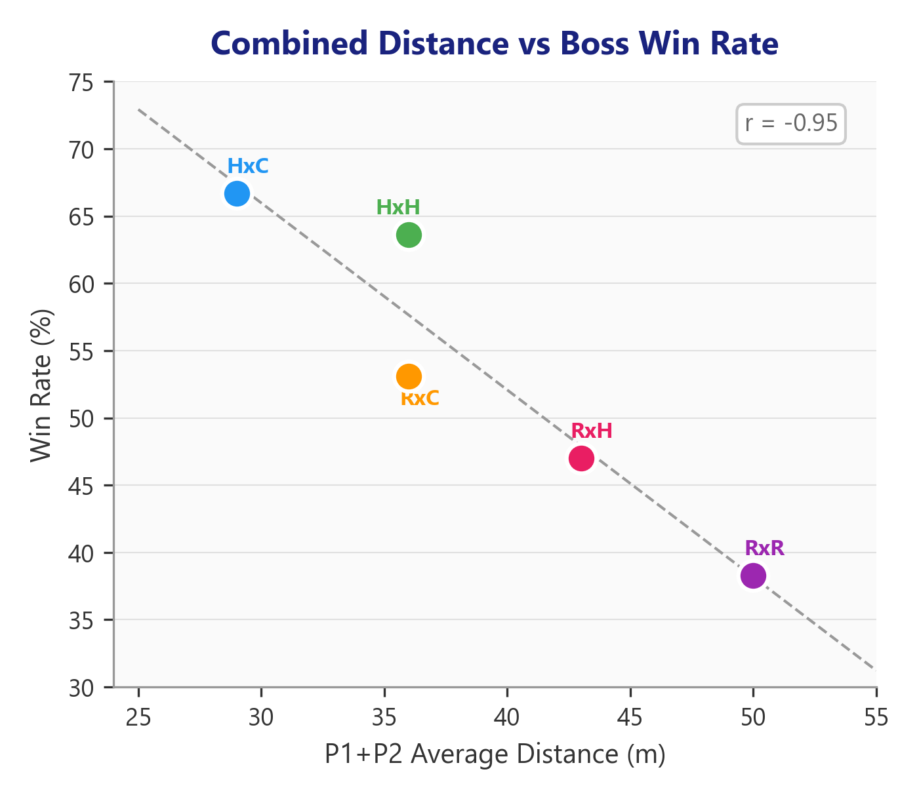
[그림 8] P1+P2 합산 평균거리 vs 보스 승률 (r = -0.95)
플레이어 합산 거리가 짧을수록 보스 승률이 높다 (피어슨 r = -0.95). DangerRange가 작은 Hybrid/CC 조합(29m)에서 66.7%, Ranged × Ranged(50m)에서 38.3%로, 거리가 보스 성능의 결정적 변수임을 확인하였다.
11.2 스킬 언락 수 vs 승률
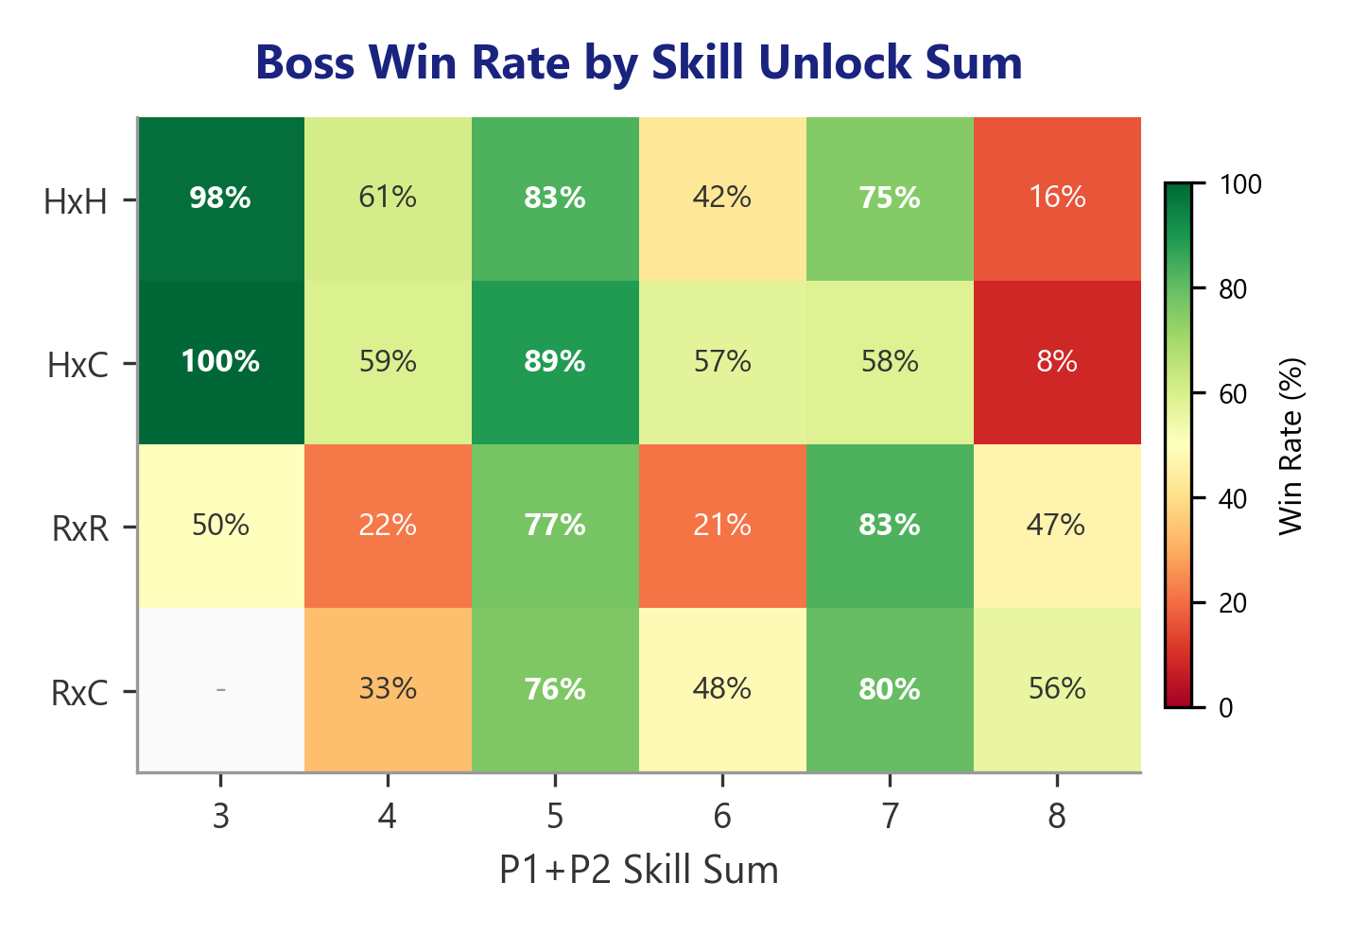
[그림 9] P1+P2 스킬 합별 보스 승률 히트맵
홀수 스킬 합(3,5,7) = 비대칭 킬(한쪽 먼저 처치) 시 75–98% 승률. 짝수 합(4,6,8) = 양쪽 생존 시 16−42% 급락. 비대칭 킬 전략이 보스 승리의 핵심 패턴이다.
11.3 페이즈별 승률
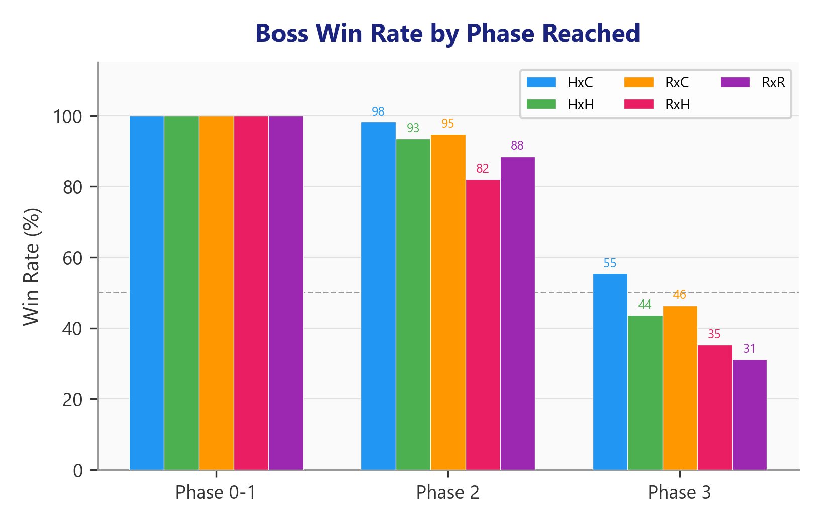
[그림 10] 보스 페이즈 진행도별 승률
Phase 0–1 도달 시 100%, Phase 2 도달 시 82–98%, Phase 3 진입 시 31–55%로 급락. Phase 2 이전에 최소 1명을 처치하는 것이 보스 승리의 핵심 전략이다.
11.4 승리/패배 DPS 비교
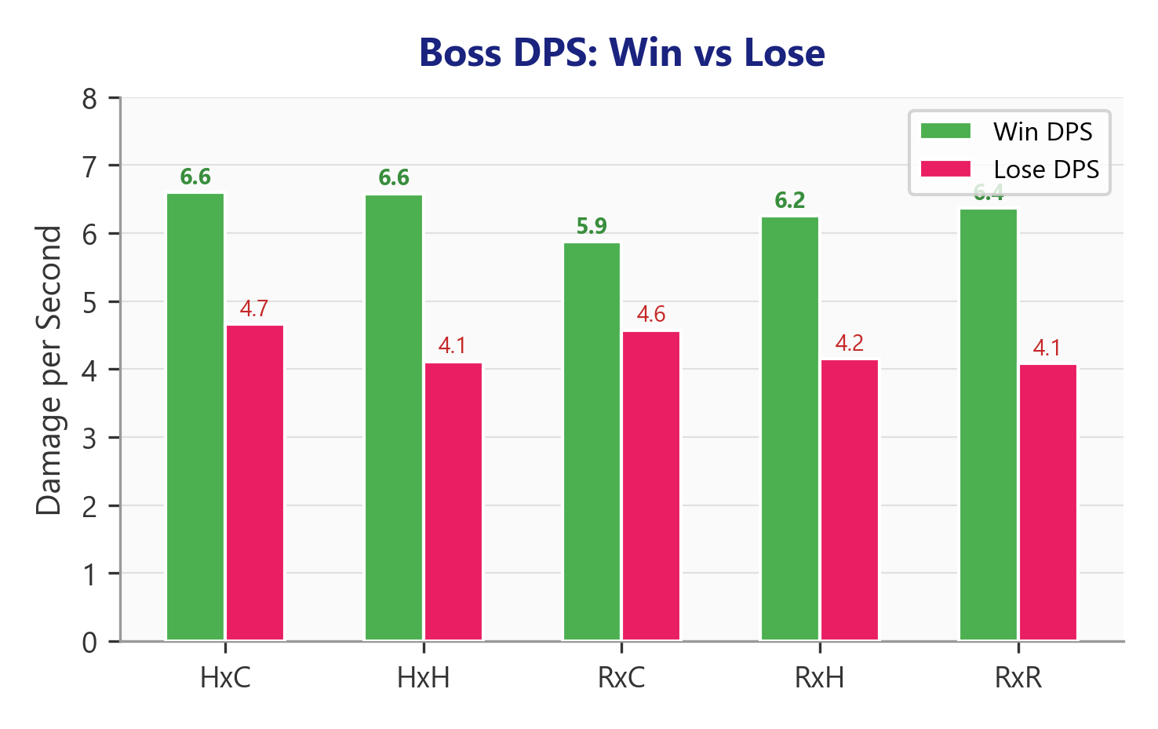
[그림 11] 매치업별 승리/패배 시 보스 DPS 비교

12. 런타임 적응형 시스템 설계
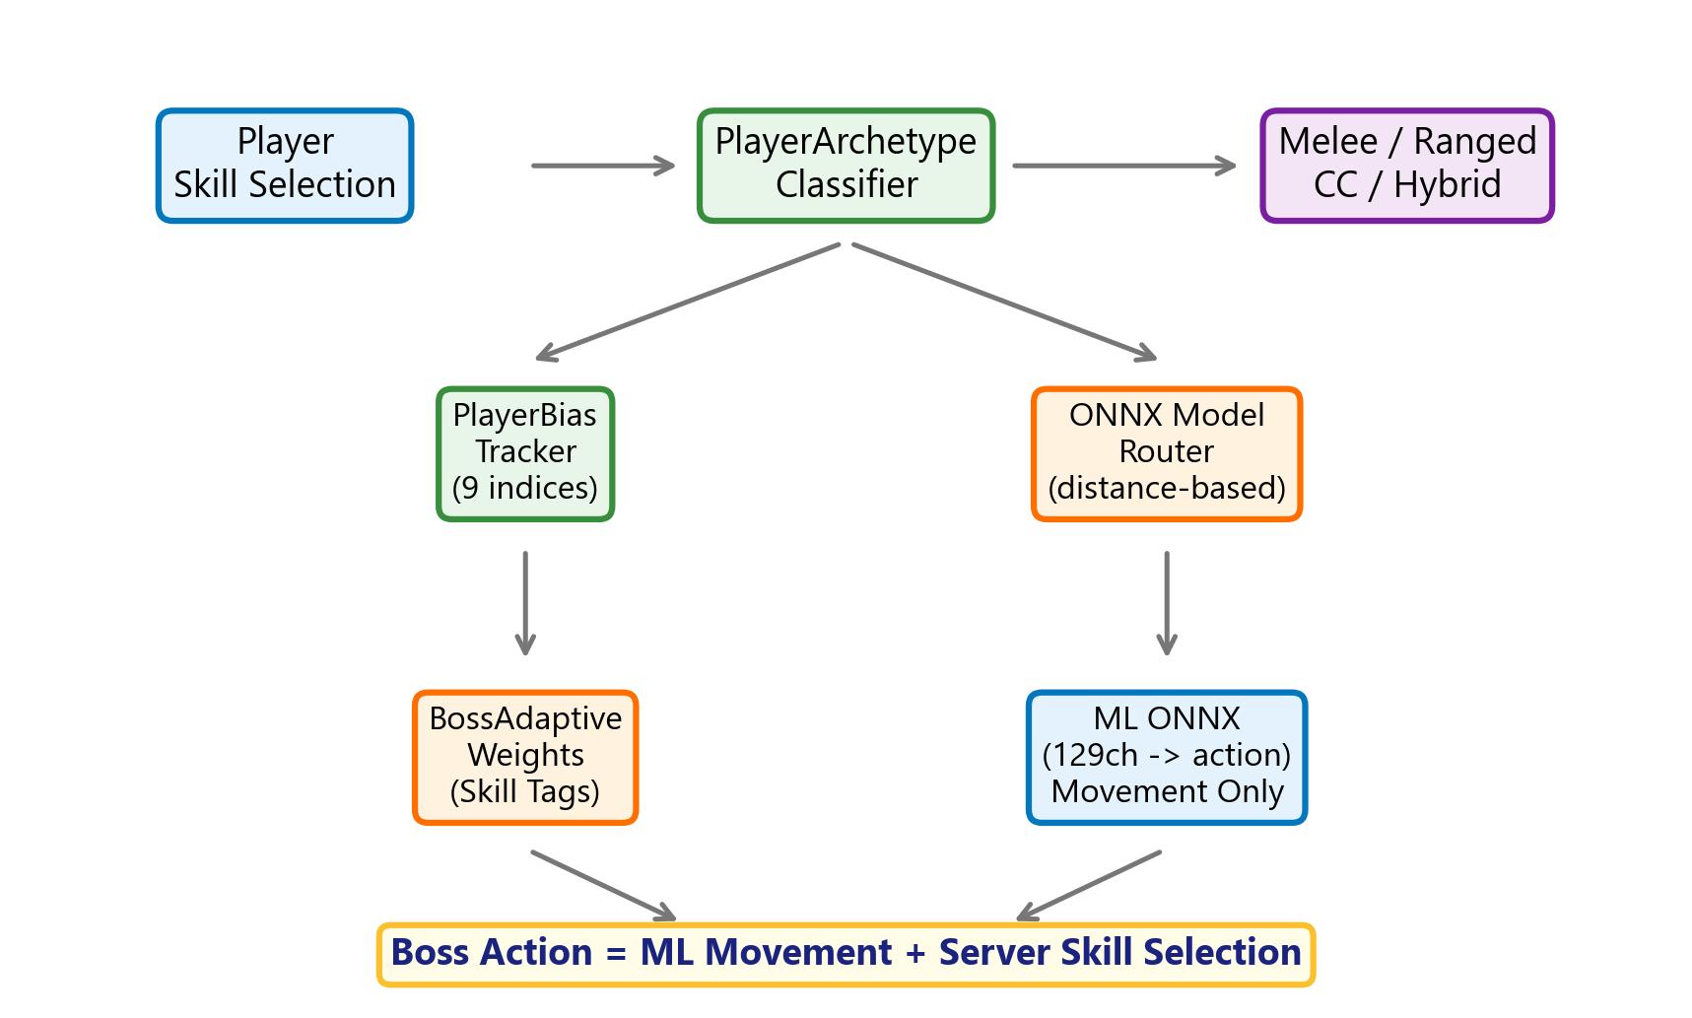
[그림 12] 런타임 데이터 파이프라인 (분류 → 라우팅 → 적응 가중치)
런타임에서 ML 모델은 이동/타겟팅만 담당하고, 보스 스킬 선택은 서버가 BossAdaptiveWeights를 통해 처리한다. PlayerArchetypeClassifier가 플레이어의 스킬 사용 패턴을 분석하여 4종(Melee/Ranged/Hybrid/CC) 분류하고, 거리 기반으로 최적 ONNX 모델을 라우팅한다.
표 6. 런타임 매치업 → ONNX 모델 매핑
플레이어 조합 | 추천 ONNX | 선택 근거
Melee × Melee | Hybrid_CC | 최근접 거리, 최고 성능 모델
Melee × CC/Hybrid | Hybrid_CC | 근/중거리 혼합
CC × CC | Hybrid_CC | 중거리 대칭
Hybrid × Hybrid | Hybrid_Hybrid | 직접 학습 매치업
Ranged × Ranged | Ranged_Ranged | 직접 학습 매치업
비대칭 (원거리+근거리) | Ranged_CC | 거리 차이 대응
13. 결론
1. DangerRange가 승률의 결정적 요인 (Hybrid/CC 5–6m → 65% vs Ranged 16m → 38%)
2. 비대칭 킬 전략이 가장 효과적 (스킬 합 홀수 시 75–98% 승률)
3. Phase 2 이전 처치가 핵심 (88–100% vs Phase 3 이후 31–55%)
4. 전이학습으로 학습 효율성 확보 (251ep, 1M steps로 최고 성능 달성)
5. ML + 서버 역할 분리로 런타임 적응 달성 (모델=이동, 서버=스킬선택)
14. 향후 연구
• 미학습 매치업 5종 (Melee 포함) 추가 학습
• CC 분류 가중치 리밸런싱 (cc_skill_cast 2.5+ 조정)
• 실제 플레이어 대상 체감 평가 (설문 + 플레이 테스트)
• 관측 40ch ↔ 129ch 런타임 정합성 검증
참고문헌
[1] Millington & Funge, "AI for Games," CRC Press, 3rd ed., 2019.
[2] Vinyals et al., "Grandmaster level in StarCraft II using multi-agent RL," Nature 575, 2019.
[3] Berner et al., "Dota 2 with Large Scale Deep RL," arXiv:1912.06680, 2019.
[4] Schulman et al., "Proximal Policy Optimization Algorithms," arXiv:1707.06347, 2017.
[5] Pan et al., "The Effects of Reward Misspecification," ICLR, 2022.
[6] Juliani et al., "Unity: A General Platform for Intelligent Agents," arXiv:1809.02627, 2020.

